Государственное бюджетное общеобразовательное учреждение
Краснодарского края специальная (коррекционная) школа-интернат
станицы Николаевской

Групповое занятие по развитию психомоторики и сенсорных процессов
3 класс
Тема: «Растения».

Подготовила:
Учитель – дефектолог
Туровская Л.Э.

Тема "Растения"
Цель: коррекция когнитивных процессов и мелкой моторики рук учащихся
Задачи:
1.Развивать мелкую и крупную моторику
2.Развивать внимание, память, мыслительные процессы и операции
3.Повторить свойства предметов (цвет, форма, величина)
4.Воспитывать способность подчинять свои действия инструкции.
Ход занятия:
1.Организационный момент:
- Вступление. Психологический настрой на работу. Создание положительного настроения у учащихся.
- Упражнение "Профилактика нарушения зрения". Глазами нарисовать цветок: 3 раза по часовой стрелке, 3 раза против часовой стрелки.

- Упражнение 3. "Обведи по контуру не отрывая руку от листа бумаги".

2.Основная часть:

- Дидактическая игра "Фокус". По команде "Начали!" каждый мысленно "уходит" внутрь себя, в свое тело. Затем с периодичностью в 5-30 секунд психолог подает команды: "Правая кисть", "Мочка левого уха" и т.д. Задача ребенка - сосредоточиться на этой части тела, почувствовать ее.

- Упражнение "Графический диктант".
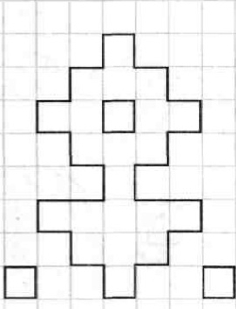

- Упражнение "Найди деревья". Из перечисленных ниже слов необходимо оставить названия деревьев, остальные - вычеркнуть.
ЛЕС, СОСНА, ЕЛЬ, ПАРК, ДУБ, БЕРЁЗА,
АЛЛЕЯ, ДОРОГА, ЯСЕНЬ, ОСИНА, ВЕТКА, СТВОЛ,
КЛЁН, ПАЛЬМА, ЛИСТЬЯ, БАОБАБ, ТОПОЛЬ, КУСТ,
ЛИСТВЕННИЦА, БРЕВНО, ЛИПА, ПОДОСИНОВИК.

- Упражнение "Дорисуй вторую половинку картинки"

- Упражнение "Внимательно" Участники выполняют различные действия, движения, но только те, которые ведущий показывает со словом "внимательно". Например: "Слушайте внимательно, поднимите правую руку" - участники выполняют. Л если он говорит: "Я прошу вас подпрыгнуть", - то это действие выполнять совсем не надо.
Ведущий сначала говорит достаточно медленно, иногда акцентируя внимание на слове "внимательно", для того чтобы участники погрузились в процесс, а потом начинает постепенно увеличивать темп и путать участников, постепенно усложняя игру, для того чтобы участникам пришлось затрачивать больше усилий на выполнение задания.

- Дидактическая игра "Назови одним словом"

Вариант. В лесу
Крепкий, шляпочный, съедобный... | (гриб)
Высокое, раскидистое, лиственное... | (дерево)
Длинноухий, трусливый, косой... | (заяц)
Маленький, серый, колючий... | (еж)
Звонкий, прозрачный, журчащий... | (ручей)
Яркое, палящее, лучистое... | (солнце)
Проплывающее, белое, высокое... | (облако)
Густая, зеленая, шелковистая... | (трава)
Болтливая, белобокая, шумная... | (сорока)
Душистая, ароматная, сладкая... | (ягода)
Косолапый, бурый, неуклюжий... | (медведь)

- Работа по картинкам "Расставь картинки по порядку и составь рассказ".
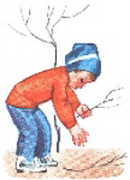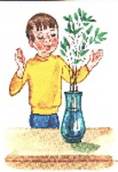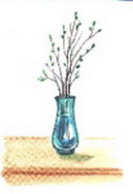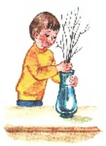

3.Заключительная часть:
- Подведение итогов занятия. Каждый высказывает, что ему понравилось, запомнилось, чему он научился.

